TUẦN 6
TOÁN
Bài 16: ÔN TẬP VỀ PHÉP CHIA, BẢNG CHIA 2, BẢNG CHIA 5 (1 Tiết)
Trang 36, 37

I. YÊU CẦU CẦN ĐẠT:
1. Năng lực đặc thù:
- Ôn tập về phép chia, bảng chia 2, bảng chia 5.
- Làm quen với giải bài toán về phép chia.
- Phát triển năng lực lập luận, tư duy toán học và năng lực giao tiếp toán học.
2. Năng lực chung.
- Năng lực tự chủ, tự học: Chủ động học tập, tìm hiểu nội dung bài học. Biết lắng nghe và trả lời nội dung trong bài học.
- Năng lực giải quyết vấn đề và sáng tạo: Vận dụng được các phép tính đã học vào giải quyết một số tình huống gắn với thực tế.
- Năng lực giao tiếp và hợp tác: Thực hiện tốt nhiệm vụ trong hoạt động nhóm.
3. Phẩm chất.
- Phẩm chất nhân ái: Có ý thức giúp đỡ lẫn nhau để hoàn thành nhiệm vụ.
- Phẩm chất chăm chỉ: Chăm chỉ suy nghĩ, trả lời câu hỏi; làm tốt các bài tập.
- Phẩm chất trách nhiệm: Giữ trật tự, biết lắng nghe, học tập nghiêm túc.
II. ĐỒ DÙNG DẠY HỌC
- Kế hoạch bài dạy, bài giảng Power point.
- SGK và các thiết bị, học liệu phục vụ cho tiết dạy.
III. HOẠT ĐỘNG DẠY HỌC
Hoạt động của giáo viên | Hoạt động của học sinh
1. Khởi động:
- Mục tiêu:
+ Tạo không khí vui vẻ, khấn khởi trước giờ học.
+ Kiểm tra kiến thức đã học của học sinh ở bài trước.
- Cách tiến hành:
- GV tổ chức trò chơi “Truyền điện” để khởi động bài học, HS sẽ nêu một phép tính bất kì trong bảng nhân 2, bảng nhân 5 đã học, yêu cầu 1 bạn khác nêu kết quả.  - GV nhận xét, tuyên dương.  - GV dẫn dắt vào bài mới. | - HS tham gia trò chơi  + HS1: Nêu phép tính 2 x 3  + HS2: Nêu kết quả: bằng 6....  - HS lắng nghe.
2. Luyện tập:
- Mục tiêu: Ôn tập về phép chia, bảng chia 2, bảng chia 5.
- Cách tiến hành:
Bài 1. Nêu phép chia thích hợp ứng với mỗi tranh vẽ (Làm việc cá nhân)  - GV cho HS quan sát tranh vẽ, sau đó nêu phép tính ứng với mỗi tranh a/b:  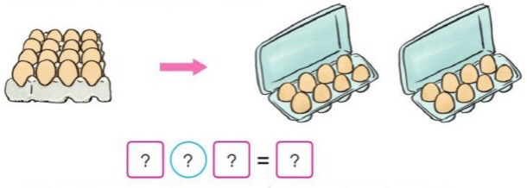  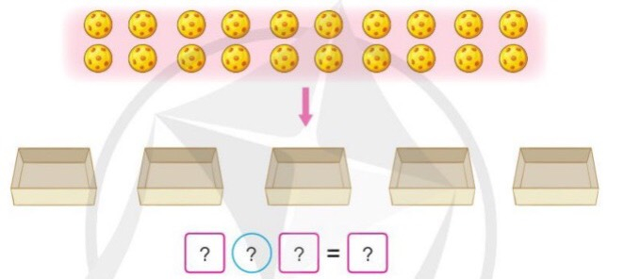  - GV mời HS khác nhận xét.  - GV nhận xét, tuyên dương.  Bài 2: Quan sát tranh, nêu các phép tính thích hợp: (Làm việc cả lớp)  - GV yêu cầu 1 HS nêu đề bài.  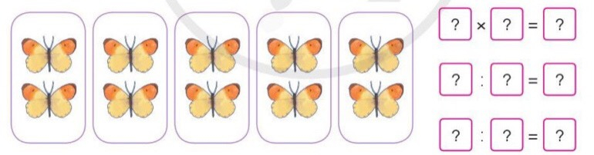  - GV yêu cầu HS quan sát tranh, nêu phép nhân thích hợp.  - Từ phép nhân đã nêu, hãy nêu hai phép chia tương ứng.  - GV gọi một số HS nhận xét.  - GV nhận xét, tuyên dương.  Bài 3. Tính nhẩm (Làm việc cả lớp)  18 : 2 14 : 2 30 : 5 50 : 5  10 : 2 20 : 2 10 : 5 35 : 5  4 : 2 2 : 2 25 : 5 45 : 5  - GV yêu cầu 1 HS đọc đề bài.  - GV yêu cầu HS tính nhẩm, viết kết quả vào vở, đổi chéo vở với bạn ngồi cạnh để kiểm tra kết quả.  - Gọi 1 số HS chữa bài.  - GV nhận xét, tuyên dương. | - HS quan sát tranh vẽ và nêu phép tính:  + Có 16 quả trứng, chia đều vào 2 hộp. Vậy mỗi hộp có:  16 : 2 = 8 quả trứng.  + Có 20 quả bóng, chia đều vào 5 hộp. Vậy mỗi hộp có:  20 : 5 = 4 quả bóng.  + HS khác nhận xét.  + HS theo dõi.  - 1 HS nêu đề bài.  - HS quan sát tranh, trả lời:  2 x 5 = 10  - 2-3 HS nêu:  10 : 2 = 5  10 : 5 = 2  - HS khác nhận xét.  - HS lắng nghe.  - HS đọc đề bài.  - HS thực hiện.  - HS nhận xét, bổ sung.
3. Vận dụng.
- Mục tiêu:
+ Củng cố những kiến thức đã học trong tiết học để học sinh khắc sâu nội dung.
+ Vận dụng kiến thức đã học vào thực tiễn.
- Cách tiến hành:
Bài 4: Bài toán  - GV cho HS quan sát bài toán mẫu.  - Gọi 1 HS đọc bài toán mẫu.  - GV cùng HS trao đổi về dạng bài toán, cách giải bài toán liên quan đến ý nghĩa của phép chia.  => Rút ra nhận xét về cách giải bài toán (thực hiện phép chia), đồng thời hướng dẫn HS cách trình bày bài giải của dạng toán trên.  - GV gọi 1 HS đọc bài toán phần sau.  Bài toán: Đoàn tham quan có 15 người được chia thành các nhóm, mỗi nhóm 5 người. Hỏi đoàn tham quan đó đã được chia thành mấy nhóm?  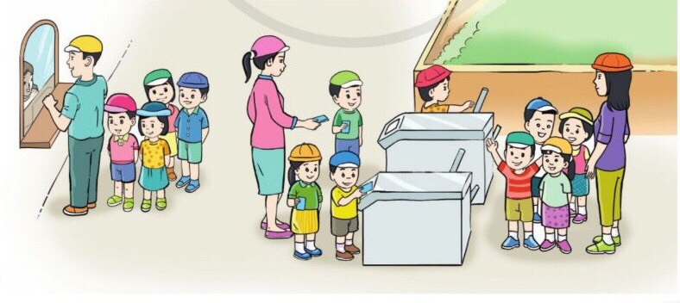  - Bài toán cho biết gì?  - Bài toán hỏi gì?  - GV tổ chức cho HS hoạt động nhóm đôi, hãy trình bày cách giải bài toán trên.  - GV mời một số nhóm trình bày và chốt cách làm.  - Yêu cầu HS thực hiện bài toán trên vào vở.  - GV hướng dẫn HS còn lúng túng.  - GV nhận xét, tuyên dương.  * Củng cố - Dặn dò  - Nhận xét tiết học.  - Dặn HS về nhà ôn bài, chuẩn bị bài Bảng chia 3. | - HS quan sát bài toán mẫu.  - 1 HS đọc bài toán mẫu.  - Đối với dạng bài toán liên quan đến ý nghĩa của phép chia => Thực hiện phép tính chia (:).  - 1 HS đọc bài toán.  - 1 HS nêu.  - HS thảo luận nhóm đôi để đưa ra cách giải.  - HS thực hiện.  Bài giải  Đoàn tham quan đó được chia thành số nhóm là:  15 : 5 = 3 (nhóm)  Đáp số: 3 nhóm.  - HS lắng nghe.
IV. Điều chỉnh sau bài dạy:
.......................................................................................................................................
.......................................................................................................................................
.......................................................................................................................................

Bài 17: BẢNG CHIA 3 (tiết 1) - Trang 38
I. YÊU CẦU CẦN ĐẠT:
1. Năng lực đặc thù:
- HS tìm được kết quả các phép tính trong bảng chia 3 và thành lập được bảng chia 3.
- Phát triển năng lực lập luận, tư duy toán học và năng lực giao tiếp toán học.
2. Năng lực chung.
- Năng lực tự chủ, tự học: Chủ động học tập, tìm hiểu nội dung bài học. Biết lắng nghe và trả lời nội dung trong bài học.
- Năng lực giải quyết vấn đề và sáng tạo: Vận dụng Bảng chia 3 để tính nhẩm.
- Năng lực giao tiếp và hợp tác: Thực hiện tốt nhiệm vụ trong hoạt động nhóm.
3. Phẩm chất.
- Phẩm chất nhân ái: Có ý thức giúp đỡ lẫn nhau để hoàn thành nhiệm vụ.
- Phẩm chất chăm chỉ: Chăm chỉ suy nghĩ, trả lời câu hỏi; làm tốt các bài tập.
- Phẩm chất trách nhiệm: Giữ trật tự, biết lắng nghe, học tập nghiêm túc.
II. ĐỒ DÙNG DẠY HỌC
- Kế hoạch bài dạy, bài giảng Power point.
- SGK và các thiết bị, học liệu phục vụ cho tiết dạy, phiếu học tập.
- Bộ đồ dùng học Toán (10 thẻ, mỗi thẻ 3 chấm tròn).
III. HOẠT ĐỘNG DẠY HỌC
Hoạt động của giáo viên | Hoạt động của học sinh
1. Khởi động:
- Mục tiêu:
+ Tạo không khí vui vẻ, khấn khởi trước giờ học.
+ Kiểm tra kiến thức đã học của học sinh ở bài trước.
- Cách tiến hành:
- GV tổ chức trò chơi “Truyền điện” để khởi động bài học, HS sẽ nêu một phép tính bất kì trong bảng nhân 3 đã học rồi mời bạn bất kì nêu hai phép chia tương ứng.  - GV nhận xét, tuyên dương.  - GV dẫn dắt vào bài mới. | - HS tham gia trò chơi  + HS1: Nêu phép tính 3 x 2= 6  + HS2: Nêu phép chia:  6 : 3 = 2  6 : 2 = 3  - HS lắng nghe.
2. Hình thành kiến thức mới:
- Mục tiêu: HS tìm được kết quả các phép tính trong bảng chia 3 và thành lập được bảng chia 3.
- Cách tiến hành:
a. Đặt vấn đề  - GV viết lên bảng phép tính: 12 : 3 = ?  - Yêu cầu HS thảo luận nhóm đôi và nêu kết quả của phép chia trên.  - GV mời đại diện một số nhóm chia sẻ cách tìm kết quả của phép chia trên.  - GV mời nhóm khác nhận xét, chỉnh sửa / bổ sung (nếu có).  - GV chốt lại cách làm.  b. Thành lập Bảng chia 3  - GV chia nhóm, mỗi nhóm 4 HS, phát phiếu học tập cho các nhóm.  - Yêu cầu HS thảo luận nhóm 4, tìm kết quả của các phép tính trong Bảng chia 3 rồi điền kết quả vào phiếu học tập.  - Mời đại diện các nhóm lên bảng trình bày kết quả thảo luận của nhóm mình, các nhóm khác nhận xét.  - GV chốt đáp án, nhận xét, tuyên dương.  - GV giới thiệu Bảng chia 3 và cho HS đọc đồng thanh theo nhóm/ cả lớp.  - GV tổ chức trò chơi: “Đố bạn” để trả lời kết quả của các phép tính trong Bảng chia 3. | - HS quan sát.  - HS thảo luận.  - Đại diện nhóm chia sẻ.  Cách 1: Lấy 12 chấm tròn, chia đều thành 3 phần, mỗi phần có 4 chấm tròn.  Cách 2: Dựa vào phép nhân:  3 x 4 = 12, suy ra 12 : 3 = 4  - Các nhóm khác nhận xét.  - HS lắng nghe, ghi nhớ.  - HS chia nhóm theo sự phân công của GV.  - HS thảo luận, tìm kết quả của các phép tính, sau đó hoàn thiện phiếu học tập.  3 : 3 = 1 18 : 3 = 6  6 : 3 = 2 21 : 3 = 7  9 : 3 = 3 24 : 3 = 8  12 : 3 = 4 27 : 3 = 9  15 : 3 = 5 30 : 3 = 10  - HS lắng nghe.  - HS theo dõi, thực hiện.  - HS chơi trò chơi.
3. Luyện tập
- Mục tiêu: HS biết vận dụng Bảng chia 3 vào Tính nhẩm.
- Cách tiến hành:
Bài 1. Tính nhẩm (Làm việc theo cặp)  6 : 3 15 : 3 30 : 3  9 : 3 3 : 3 27 : 3  12 : 3 21 : 3 18 : 3  - GV gọi 1 HS đọc yêu cầu bài tập.  - GV yêu cầu HS tự tìm kết quả của các phép chia vào vở (có thể sử dụng bảng chia 3 để tìm kết quả).  - Tổ chức cho HS đổi vở với bạn bên cạnh, đặt câu hỏi cho nhau, đọc phép tính và nói kết quả tương ứng với mỗi phép tính.  - GV nhận xét, tuyên dương. | - 1 HS đọc yêu cầu bài tập.  - HS thực hiện.  6 : 3 = 2 15 : 3 = 5 ...  9 : 3 = 3 3 : 3 = 1 ...  12 : 3 = 4 21 : 3 = 7 ...  - HS đổi vở, hoạt động nhóm đôi.  - HS lắng nghe.
4. Vận dụng.
- Mục tiêu:
+ Củng cố những kiến thức đã học trong tiết học để học sinh khắc sâu nội dung.
- Cách tiến hành:
Trò chơi: Ô cửa bí mật  - GV trình chiếu trò chơi và phổ biến luật chơi.  Ẩn sau mỗi ô cửa là 1 phép tính tương ứng. Mỗi HS sẽ lựa chọn 1 ô cửa và thực hiện nhiệm vụ sau mỗi ô cửa.  - GV tổ chức cho HS chơi trò chơi để củng cố bảng chia 3.  - GV nhận xét, tuyên dương.  * Củng cố - Dặn dò:  - Nhận xét tiết học.  - Dặn HS về nhà ôn bài. | - HS quan sát, lắng nghe GV phổ biến luật chơi.  - HS chơi trò chơi.  - HS theo dõi.
IV. Điều chỉnh sau bài dạy:
.......................................................................................................................................
.......................................................................................................................................
.......................................................................................................................................

Bài 17: BẢNG CHIA 3 (tiết 2) - Trang 38, 39

I. YÊU CẦU CẦN ĐẠT:
1. Năng lực đặc thù:
- HS ghi nhớ được bảng chia 3 , vận dụng làm được các bài tập 2,3,4,5.
- Phát triển năng lực lập luận, tư duy toán học và năng lực giao tiếp toán học.
2. Năng lực chung.
- Năng lực tự chủ, tự học: Chủ động học tập, tìm hiểu nội dung bài học. Biết lắng nghe và trả lời nội dung trong bài học.
- Năng lực giải quyết vấn đề và sáng tạo: Vận dụng Bảng chia 3 để giải quyết một số bài toán liên quan đến thực tiễn.
- Năng lực giao tiếp và hợp tác: Thực hiện tốt nhiệm vụ trong hoạt động nhóm.
3. Phẩm chất.
- Phẩm chất nhân ái: Có ý thức giúp đỡ lẫn nhau để hoàn thành nhiệm vụ.
- Phẩm chất chăm chỉ: Chăm chỉ suy nghĩ, trả lời câu hỏi; làm tốt các bài tập.
- Phẩm chất trách nhiệm: Giữ trật tự, biết lắng nghe, học tập nghiêm túc.
II. ĐỒ DÙNG DẠY HỌC
- Kế hoạch bài dạy, bài giảng Power point.
- SGK và các thiết bị, học liệu phục vụ cho tiết dạy, thẻ phép tính và thẻ kết quả (BT3).
- Bảng con, vở ghi, đồ dùng học tập.
III. HOẠT ĐỘNG DẠY HỌC
Hoạt động của giáo viên | Hoạt động của học sinh
1. Khởi động:
- Mục tiêu:
+ Tạo không khí vui vẻ, khấn khởi trước giờ học.
+ Kiểm tra kiến thức đã học của học sinh ở bài trước.
- Cách tiến hành:
- GV tổ chức trò chơi “Rung chuông vàng” để khởi động bài học, GV sẽ đưa ra các câu hỏi liên quan đến Bảng chia 3, mỗi câu hỏi có 4 phương án trả lời A/B/C/D. HS chọn đáp án vào bảng con.  - GV chiếu đáp án, nhận xét, tuyên dương.  - GV dẫn dắt vào bài mới. | - HS tham gia trò chơi.  - HS lắng nghe.
2. Luyện tập
- Mục tiêu: HS biết vận dụng Bảng chia 3 để giải quyết một số tình huống gắn với thực tiễn.
- Cách tiến hành:
Bài 2. Tính (Làm việc theo cặp)  3 x 5 3 x 6 3 x 8  15 : 3 18 : 3 24 : 3  15 : 5 18 : 6 24 : 8  - GV gọi 1 HS đọc yêu cầu bài tập.  - Để tìm kết quả của phép nhân, phép chia tương ứng ở cột 1 ta làm như thế nào?  - GV yêu cầu HS hoạt động theo cặp, thảo luận cách tìm kết quả ở cột 2 và cột 3 tương tự như cách tiến hành ở cột 1.  - GV mời một số nhóm trình bày trước lớp, đặt câu hỏi cho nhau, đọc phép tính và nói kết quả tương ứng với mỗi phép tính.  - GV cùng HS nhận xét, tuyên dương.  Bài 3: Chọn kết quả đúng với mỗi phép tính:  - GV gọi 1 HS đọc yêu cầu bài tập.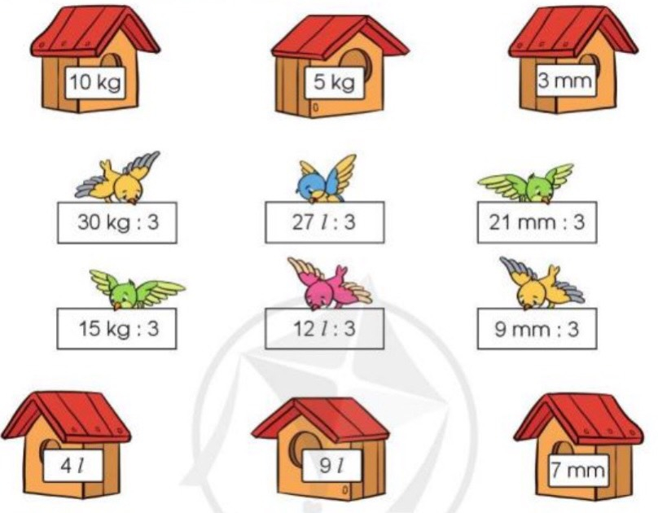  - GV tổ chức trò chơi: “Ai nhanh tay hơn”  GV chia lớp thành các nhóm (6HS/nhóm), mỗi nhóm sẽ được phát các thẻ phép tính và thẻ kết quả. Các nhóm sẽ thảo luận, đại diện nhóm gắn thẻ phép tính với thẻ kết quả cho phù hợp. Nhóm nào thực hiện nhanh nhất và chính xác nhất thì nhóm đó chiến thắng.  - Tổ chức cho HS chơi trò chơi.  - Mời đại diện các nhóm trình bày cách làm trước lớp.  - GV chữa bài, lưu ý HS cách ghi kết quả khi chia các số có kèm đơn vị đo (ghi đơn vị đo sau kết quả)  - GV nhận xét, tuyên dương.  Bài 4: (Làm việc cá nhân)  Bài toán: Nhím con giúp mẹ mang 18 quả táo về nhà. Mỗi chuyến nhím con mang được 3 quả táo. Hỏi nhím con phải đi mấy chuyến để mang hết số táo về nhà?  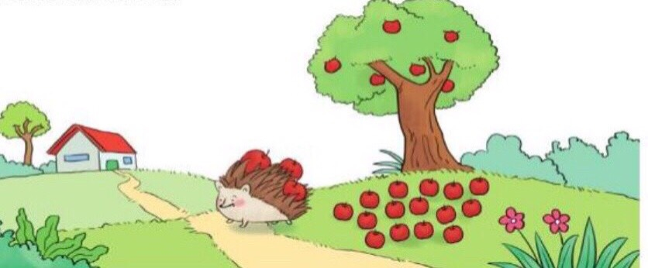  - GV gọi 1 HS đọc bài toán.  - Bài toán cho biết gì?  - Bài toán hỏi gì?  - Em hãy nêu cách làm bài toán?  - Yêu cầu HS hoàn thiện bài vào vở, 1 HS lên bảng trình bày bài giải.  - HS dưới lớp nhận xét, bổ sung (nếu có).  - GV nhận xét, tuyên dương. | - 1 HS đọc yêu cầu: Tính.  - HS nêu:  + Tìm kết quả của phép nhân: Lấy 5 tấm thẻ, mỗi tấm có 3 chấm tròn. Ta có tất cả 15 chấm tròn.  Vậy: 3 x 5 = 15  + Tìm kết quả của phép chia ta có thể tiến hành bằng 2 cách:  Cách 1: Lấy 15 chấm tròn, chia đều thành 3 phần, mỗi phần có 5 chấm tròn.  Vậy: 15 : 3 = 5  Cách 2: Dựa vào phép nhân:  3 x 5 = 15, suy ra 15 : 3 = 5,...  - HS thảo luận theo cặp.  - Một số nhóm trình bày.  - HS theo dõi.  - 1 HS đọc yêu cầu bài tập.  - HS chia nhóm theo sự phân công của GV, chú ý nghe GV phổ biến luật chơi.  - HS chơi trò chơi.  - Đại diện nhóm trình bày, các nhóm khác nhận xét, bổ sung.  Đáp án:  30kg : 3 = 10kg  15kg : 3 = 5kg  27 l : 3 = 9 l  12 l : 3 = 4 l  21mm : 3 = 7 mm  9mm : 3 = 3mm  - HS lắng nghe, ghi nhớ.  - 1 HS đọc bài toán.  - 2 HS nêu.  - Để biết nhím con phải đi mấy chuyến để mang hết số táo về nhà, ta thực hiện phép chia.  Bài giải  Nhím con phải đi số chuyến để mang hết số táo về nhà là:  18 : 3 = 6 (chuyến)  Đáp số: 6 chuyến.  - HS khác nhận xét.  - HS lắng nghe.
3. Vận dụng.
- Mục tiêu:
+ Củng cố những kiến thức đã học trong tiết học để học sinh khắc sâu nội dung.
- Cách tiến hành:
Bài 5: Kể một tình huống thực tế có sử dụng phép chia trong bảng chia 3 (Làm việc nhóm đôi)  - GV gọi 1 HS đọc yêu cầu bài tập.  - Yêu cầu HS suy nghĩ, nói cho bạn nghe về tình huống mình đã gặp trong thực tế cuộc sống có sử dụng bảng chia 3.  - Mời 1 số HS trình bày trước lớp.  - GV cùng HS nhận xét, tuyên dương.  * Củng cố - Dặn dò:  - Nhận xét tiết học.  - Dặn HS về nhà ôn lại bảng chia 3, tìm một số tình huống thực tế liên quan đến bảng chia 3 đã học. | - HS đọc yêu cầu bài tập.  - HS thực hiện.  - HS trình bày.  VD: An có 12 cái kẹo đem chia đều cho các bạn. Mỗi bạn được chia 3 cái kẹo. Hỏi số kẹo của An chia được cho bao nhiêu bạn?  ...  - HS theo dõi, nhận xét.
IV. Điều chỉnh sau bài dạy:
.......................................................................................................................................
.......................................................................................................................................
.......................................................................................................................................

Bài 18: BẢNG CHIA 4 (tiết 1) - Trang 40

I. YÊU CẦU CẦN ĐẠT:
1. Năng lực đặc thù:
- HS tìm được kết quả các phép tính trong bảng chia 4 và thành lập được bảng chia 4.
- Phát triển năng lực lập luận, tư duy toán học và năng lực giao tiếp toán học.
2. Năng lực chung.
- Năng lực tự chủ, tự học: Chủ động học tập, tìm hiểu nội dung bài học. Biết lắng nghe và trả lời nội dung trong bài học.
- Năng lực giải quyết vấn đề và sáng tạo: Vận dụng Bảng chia 4 để tính nhẩm.
- Năng lực giao tiếp và hợp tác: Thực hiện tốt nhiệm vụ trong hoạt động nhóm.
3. Phẩm chất.
- Phẩm chất nhân ái: Có ý thức giúp đỡ lẫn nhau để hoàn thành nhiệm vụ.
- Phẩm chất chăm chỉ: Chăm chỉ suy nghĩ, trả lời câu hỏi; làm tốt các bài tập.
- Phẩm chất trách nhiệm: Giữ trật tự, biết lắng nghe, học tập nghiêm túc.
II. ĐỒ DÙNG DẠY HỌC
- Kế hoạch bài dạy, bài giảng Power point.
- SGK và các thiết bị, học liệu phục vụ cho tiết dạy, phiếu học tập.
- Bộ đồ dùng học Toán (10 thẻ, mỗi thẻ 4 chấm tròn).
III. HOẠT ĐỘNG DẠY HỌC
Hoạt động của giáo viên | Hoạt động của học sinh
1. Khởi động:
- Mục tiêu:
+ Tạo không khí vui vẻ, khấn khởi trước giờ học.
+ Kiểm tra kiến thức đã học của học sinh ở bài trước.
- Cách tiến hành:
- GV tổ chức trò chơi “Truyền điện” để khởi động bài học, HS sẽ nêu một phép tính bất kì trong bảng nhân 4 đã học rồi mời bạn bất kì nêu hai phép chia tương ứng.  - GV nhận xét, tuyên dương.  - GV dẫn dắt vào bài mới. | - HS tham gia trò chơi  + HS1: Nêu phép tính 4 x 2= 8  + HS2: Nêu phép chia:  8 : 4 = 2  8 : 2 = 4  - HS lắng nghe.
2. Hình thành kiến thức mới:
- Mục tiêu: HS tìm được kết quả các phép tính trong bảng chia 4 và thành lập được bảng chia 4.
- Cách tiến hành:
a. Đặt vấn đề  - GV viết lên bảng phép tính: 8 : 4 = ?  - Yêu cầu HS thảo luận nhóm đôi và nêu kết quả của phép chia trên.  - GV mời đại diện một số nhóm chia sẻ cách tìm kết quả của phép chia trên.  - GV mời nhóm khác nhận xét, chỉnh sửa / bổ sung (nếu có).  - GV chốt lại cách làm.  b. Thành lập Bảng chia 4  - GV chia nhóm, mỗi nhóm 4 HS, phát phiếu học tập cho các nhóm.  - Yêu cầu HS thảo luận nhóm 4, tìm kết quả của các phép tính trong Bảng chia 4 rồi điền kết quả vào phiếu học tập.  - Mời đại diện các nhóm lên bảng trình bày kết quả thảo luận của nhóm mình, các nhóm khác nhận xét.  - GV chốt đáp án, nhận xét, tuyên dương.  - GV giới thiệu Bảng chia 4 và cho HS đọc đồng thanh theo nhóm/ cả lớp để ghi nhớ.  - GV tổ chức trò chơi: “Đố bạn” để trả lời kết quả của các phép tính trong Bảng chia 4.  - GV nhận xét, tuyên dương. | - HS quan sát.  - HS thảo luận.  - Đại diện nhóm chia sẻ.  Cách 1: Lấy 8 chấm tròn, chia đều thành các phần, mỗi phần có 4 chấm tròn, chia được 2 phần. Vậy 8: 4 = 2.  Cách 2: Dựa vào phép nhân:  4 x 2 = 8, suy ra 8 : 4 = 2  - Các nhóm khác nhận xét.  - HS lắng nghe, ghi nhớ.  - HS chia nhóm theo sự phân công của GV.  - HS thảo luận, tìm kết quả của các phép tính, sau đó hoàn thiện phiếu học tập.  4 : 4 = 1 24 : 4 = 6  8 : 4 = 2 28 : 4 = 7  12 : 4 = 3 32 : 4 = 8  16 : 4 = 4 36 : 4 = 9  20 : 4 = 5 40 : 4 = 10  - HS lắng nghe.  - HS theo dõi, thực hiện.  - HS chơi trò chơi.  - HS theo dõi.
3. Luyện tập
- Mục tiêu: HS biết vận dụng Bảng chia 4 vào Tính nhẩm.
- Cách tiến hành:
Bài 1. Tính nhẩm (Làm việc theo cặp)  - GV gọi 1 HS đọc yêu cầu bài tập.  16 : 4 32 : 4 40 : 4  8 : 4 28 : 4 24 : 4  20 : 4 4 : 4 36 : 4  - GV yêu cầu HS tự tìm kết quả của các phép chia vào vở (có thể sử dụng bảng chia 4 để tìm kết quả).  - Tổ chức cho HS đổi vở với bạn bên cạnh, đặt câu hỏi cho nhau, đọc phép tính và nói kết quả tương ứng với mỗi phép tính.  - GV nhận xét, tuyên dương. | - 1 HS đọc yêu cầu bài tập.  - HS thực hiện.  16 : 4 = 4 32 : 4 = 8 ...  8 : 4 = 2 28 : 4 = 7 ...  20 : 4 = 5 4 : 4 = 1 ...  - HS đổi vở, hoạt động nhóm đôi.  - HS lắng nghe.
4. Vận dụng.
- Mục tiêu:
+ Củng cố những kiến thức đã học trong tiết học để học sinh khắc sâu nội dung.
- Cách tiến hành:
Trò chơi: Ô cửa bí mật  - GV trình chiếu trò chơi và phổ biến luật chơi.  Ẩn sau mỗi ô cửa là 1 phép tính tương ứng. Mỗi HS sẽ lựa chọn 1 ô cửa và thực hiện nhiệm vụ sau mỗi ô cửa.  - GV tổ chức cho HS chơi trò chơi để củng cố bảng chia 4.  - GV nhận xét, tuyên dương.  * Củng cố - Dặn dò:  - Nhận xét tiết học.  - Dặn HS về nhà ôn lại bài. | - HS quan sát, lắng nghe GV phổ biến luật chơi.  - HS chơi trò chơi.  - HS theo dõi.
IV. Điều chỉnh sau bài dạy:
.......................................................................................................................................
......................................................................................................................................

Bài 18: BẢNG CHIA 4 (tiết 2)

I. YÊU CẦU CẦN ĐẠT:
1. Năng lực đặc thù:
- HS ghi nhớ được bảng chia 4 , vận dụng làm được các bài tập 2,3,4,5.
- Phát triển năng lực lập luận, tư duy toán học và năng lực giao tiếp toán học.
2. Năng lực chung.
- Năng lực tự chủ, tự học: Chủ động học tập, tìm hiểu nội dung bài học. Biết lắng nghe và trả lời nội dung trong bài học.
- Năng lực giải quyết vấn đề và sáng tạo: Vận dụng Bảng chia 4 để giải quyết một số bài toán liên quan đến thực tiễn.
- Năng lực giao tiếp và hợp tác: Thực hiện tốt nhiệm vụ trong hoạt động nhóm.
3. Phẩm chất.
- Phẩm chất nhân ái: Có ý thức giúp đỡ lẫn nhau để hoàn thành nhiệm vụ.
- Phẩm chất chăm chỉ: Chăm chỉ suy nghĩ, trả lời câu hỏi; làm tốt các bài tập.
- Phẩm chất trách nhiệm: Giữ trật tự, biết lắng nghe, học tập nghiêm túc.
II. ĐỒ DÙNG DẠY HỌC
- Kế hoạch bài dạy, bài giảng Power point.
- SGK và các thiết bị, học liệu phục vụ cho tiết dạy.
- Bảng con, vở ghi, đồ dùng học tập.
III. HOẠT ĐỘNG DẠY HỌC
Hoạt động của giáo viên | Hoạt động của học sinh
1. Khởi động:
- Mục tiêu:
+ Tạo không khí vui vẻ, khấn khởi trước giờ học.
+ Kiểm tra kiến thức đã học của học sinh ở bài trước.
- Cách tiến hành:
- GV tổ chức trò chơi “Rung chuông vàng” để khởi động bài học, GV sẽ đưa ra các câu hỏi liên quan đến Bảng chia 4, mỗi câu hỏi có 4 phương án trả lời A/B/C/D. HS chọn đáp án vào bảng con.  - GV chiếu đáp án, nhận xét, tuyên dương.  - GV dẫn dắt vào bài mới. | - HS tham gia trò chơi.  - HS lắng nghe.
2. Luyện tập
- Mục tiêu: HS biết vận dụng Bảng chia 4 để giải quyết một số tình huống gắn với thực tiễn.
- Cách tiến hành:
Bài 2. Tính (Làm việc theo cặp)  - GV gọi 1 HS đọc yêu cầu bài tập.  a) 4 x 5 4 x 6 4 x 9  20 : 4 24 : 4 36 : 4  20 : 5 24 : 6 36 : 9  b) 12kg : 4 28mm : 4 40 l : 4  - Để tìm kết quả của phép nhân, phép chia tương ứng ở cột 1 phần a) ta làm như thế nào?  - Cột 2 và cột 3 phần a) tương tự như cách tiến hành ở cột 1.  - Phần b) : GV hướng dẫn HS thực hiện phép chia với các số có đơn vị đo đã học.  - GV yêu cầu HS hoàn thiện bài tập vào vở. Đổi vở cho bạn ngồi cạnh để kiểm tra kết quả.  - GV cùng HS chữa bài, nhận xét, tuyên dương.  Bài 3: Số?  - GV cho HS quan sát tranh phần a).  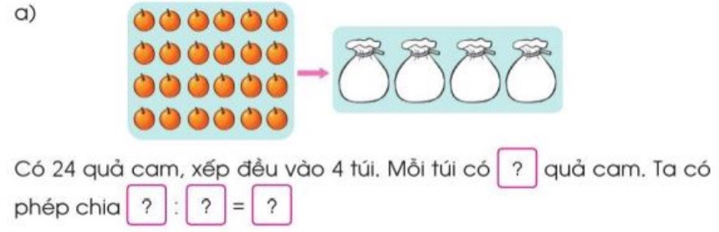  - GV gọi 1 HS đọc bài toán.  - GV lưu ý cho HS: Đây là bài toán liên quan đến phép chia các thành phần đều nhau (chia đều).  - Tổ chức cho HS thảo luận nhóm 4, suy nghĩ và trao đổi về cách thực hiện bài toán.  - Gọi đại diện của các nhóm nêu kết quả của phép chia và câu trả lời của bài toán.  - Các nhóm khác nhận xét, bổ sung.  - GV chữa bài, chốt cách làm.  - GV nhận xét, tuyên dương.  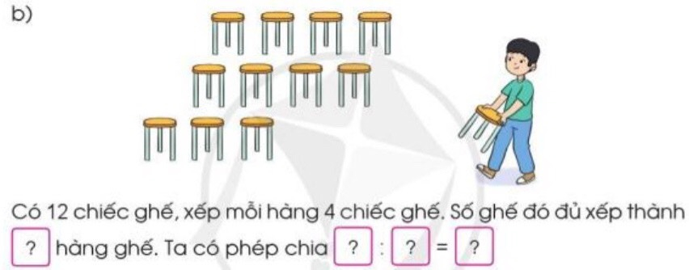  - Cách tiến hành ở phần b) tương tự như phần a).  Lưu ý HS: Phần b) là bài toán liên quan đến phép chia theo nhóm.  - GV chốt lại cách làm BT3.  Bài 4: (Làm việc cá nhân)  Bài toán: Bác sĩ đưa cho Nam lọ thuốc có 20 viên. Bác dặn Nam mỗi ngày uống 4 viên. Hỏi Nam uống hết lọ thuốc đó trong mấy ngày?  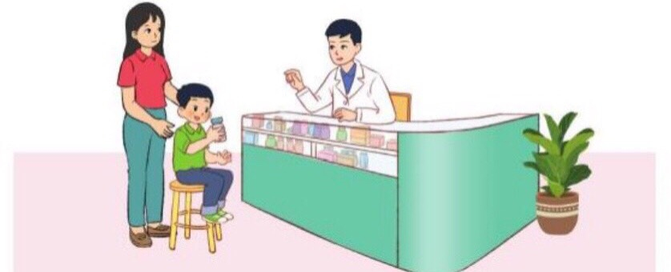  - GV gọi 1 HS đọc bài toán.  - Bài toán cho biết gì?  - Bài toán hỏi gì?  - Em hãy nêu cách làm bài toán?  - Yêu cầu HS hoàn thiện bài vào vở, 1 HS lên bảng trình bày bài giải.  - HS dưới lớp nhận xét, bổ sung (nếu có).  - GV nhận xét, tuyên dương. | - 1 HS đọc yêu cầu: Tính.  - HS nêu:  + Tìm kết quả của phép nhân: Lấy 5 tấm thẻ, mỗi tấm có 4 chấm tròn. Ta có tất cả 20 chấm tròn.  Vậy: 4 x 5 = 20  + Tìm kết quả của phép chia ta có thể tiến hành bằng 2 cách:  Cách 1: Lấy 20 chấm tròn, chia đều thành 4 phần, mỗi phần có 5 chấm tròn.  Vậy: 20 : 4 = 5  Cách 2: Dựa vào phép nhân:  4 x 5 = 20 suy ra 20 : 4 = 5,...  - HS theo dõi.  - HS thực hiện theo hướng dẫn của GV, lưu ý đơn vị đo.  - HS làm bài, kiểm tra kết quả của bạn.  - HS theo dõi.  - HS quan sát tranh.  - 1 HS đọc bài toán.  - HS ghi nhớ.  - HS thảo luận, làm bài.  Có 24 quả cam, xếp đều vào 4 túi. Mỗi túi có 6 quả cam. Ta có phép chia 24 : 4 = 6.  - Nhóm khác nhận xét.  - HS theo dõi.  - HS làm bài tương tự phần a)  Có 12 hàng ghế, xếp mỗi hàng 4 chiếc ghế. Số ghế đó đủ xếp thành 3 hàng. Ta có phép chia 12 : 4 = 3.  - HS ghi nhớ.  - 1 HS đọc bài toán.  - HS nêu: Bác sĩ đưa cho Nam lọ thuốc có 20 viên. Bác dặn Nam mỗi ngày uống 4 viên.  - Bài toán hỏi: Hỏi Nam uống hết lọ thuốc đó trong mấy ngày?  - Để biết Nam uống hết lọ thuốc đó trong mấy ngày, ta thực hiện phép chia.  Bài giải  Nam uống hết lọ thuốc đó trong số ngày là:  20 : 4 = 5 (ngày)  Đáp số: 5 ngày.  - HS khác nhận xét.  - HS lắng nghe.
3. Vận dụng.
- Mục tiêu:
+ Củng cố những kiến thức đã học trong tiết học để học sinh khắc sâu nội dung.
- Cách tiến hành:
Bài 5: Kể một tình huống thực tế có sử dụng phép chia trong bảng chia 4 (Làm việc nhóm đôi)  - GV gọi 1 HS đọc yêu cầu bài tập.  - Yêu cầu HS suy nghĩ, nói cho bạn nghe về tình huống mình đã gặp trong thực tế cuộc sống có sử dụng bảng chia 4.  - Mời 1 số HS trình bày trước lớp.  - GV cùng HS nhận xét, tuyên dương.  * Củng cố - Dặn dò:  - Nhận xét tiết học.  - Dặn HS về nhà ôn lại bảng chia 4, tìm thêm một số tình huống thực tế liên quan đến bảng chia 4. | - HS đọc yêu cầu bài tập.  - HS thực hiện.  - HS trình bày.  VD: Lớp 3E có 28 học sinh, được chia thành các nhóm, mỗi nhóm 4 học sinh. Hỏi lớp 3E được chia thành mấy nhóm?  ...  - HS theo dõi, nhận xét.
IV. Điều chỉnh sau bài dạy:
.......................................................................................................................................
.......................................................................................................................................
.......................................................................................................................................

